Colegio Américo Vespucio
Segundo Básico / Matemática
IALA / 2020

Matemática
Segundo Básico
ORDENANDO

Nombre | Curso | Fecha
 | 2° Básico | _____/____/ 2020

OA3 Comparar y ordenar números del 0 al 100 de menor a mayor y viceversa, usando material concreto y monedas nacionales de manera manual y/o por medio de software educativo.

Actividad 1: Completa la serie con los números que faltan en los :

- - 50 – 51

- 89 - - 90

- - 60 -

Actividad 2: En los siguientes monederos, dibuja la cantidad de monedas que se dan para b, c y d.

- En el primer monedero hay 3 monedas de $5 y 2 monedas de $10.
- En el segundo hay 4 monedas de $5 y 3 monedas de $10.
- En el tercero hay 2 monedas de $5, 3 de $10 y 1 moneda de $50.
- En el cuarto hay 5 monedas de $5, 2 monedas de $10 y 2 monedas de $50.

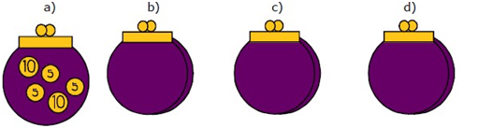

Actividad 3: Completa la siguiente tabla con la cantidad de dinero que hay en cada monedero.

Monedero a) | Monedero b) | Monedero c) | Monedero d)
$ | $ | $ | $

Actividad 4: Busca y colorea los números escondidos en la siguiente imagen.

